РОССИЙСКАЯ ФЕДЕРАЦИЯ
ИРКУТСКАЯ ОБЛАСТЬ

Администрация
Зиминского городского муниципального образования

П О С Т А Н О В Л Е Н И Е

От 04.08.2016 Зима №1133

О внесении изменений
в муниципальную программу Зиминского
городского муниципального образования
«Развитие физической культуры и спорта»
на 2016-2018 годы

В соответствии с пунктом 19 части 1 статьи 16 Федерального закона от 06.10.2003г. № 131-ФЗ «Об общих принципах организации местного самоуправления в Российской Федерации», руководствуясь Положением о порядке принятия решений о разработке, формировании и реализации муниципальных программ Зиминского городского муниципального образования, утвержденным постановлением администрации Зиминского городского муниципального образования от 05.07.2015г. № 971, статьей 28 Устава Зиминского городского муниципального образования,

П О С Т А Н О В Л Я Ю:

- Внести в муниципальную программу Зиминского городского муниципального образования «Развитие физической культуры и спорта» на 2016-2018 годы, утвержденную постановлением администрации ЗГМО от 27.08.2015г. № 1556 (далее - Программа) следующие изменения:
  - В паспорте Программы раздел «Объёмы и источники финансирования муниципальной программы» изложить в следующей редакции:

Объёмы и источники финансирования муниципальной программы | Предполагаемый объём финансирования Программы составляет 478820,85 тыс. рублей, в том числе:  Областной бюджет всего: 440607.43 тыс.рублей, по годам:  2016 год –122900,00 тыс.руб.  2017 год – 208100,00 тыс.руб.  2018 год – 109607,43 тыс.руб.  Местный бюджет всего: 38213, 42тыс.рублей, по годам:  2016 год – 12 200, 0 тыс.руб.  2017 год – 15 600,00 тыс.руб.  2018 год– 10 413, 42 тыс.руб.

1.2. В разделе 6 Программы «Сроки реализации и ресурсное обеспечение муниципальной программы»:
1.2.1 таблицу № 1 изложить в следующей редакции:
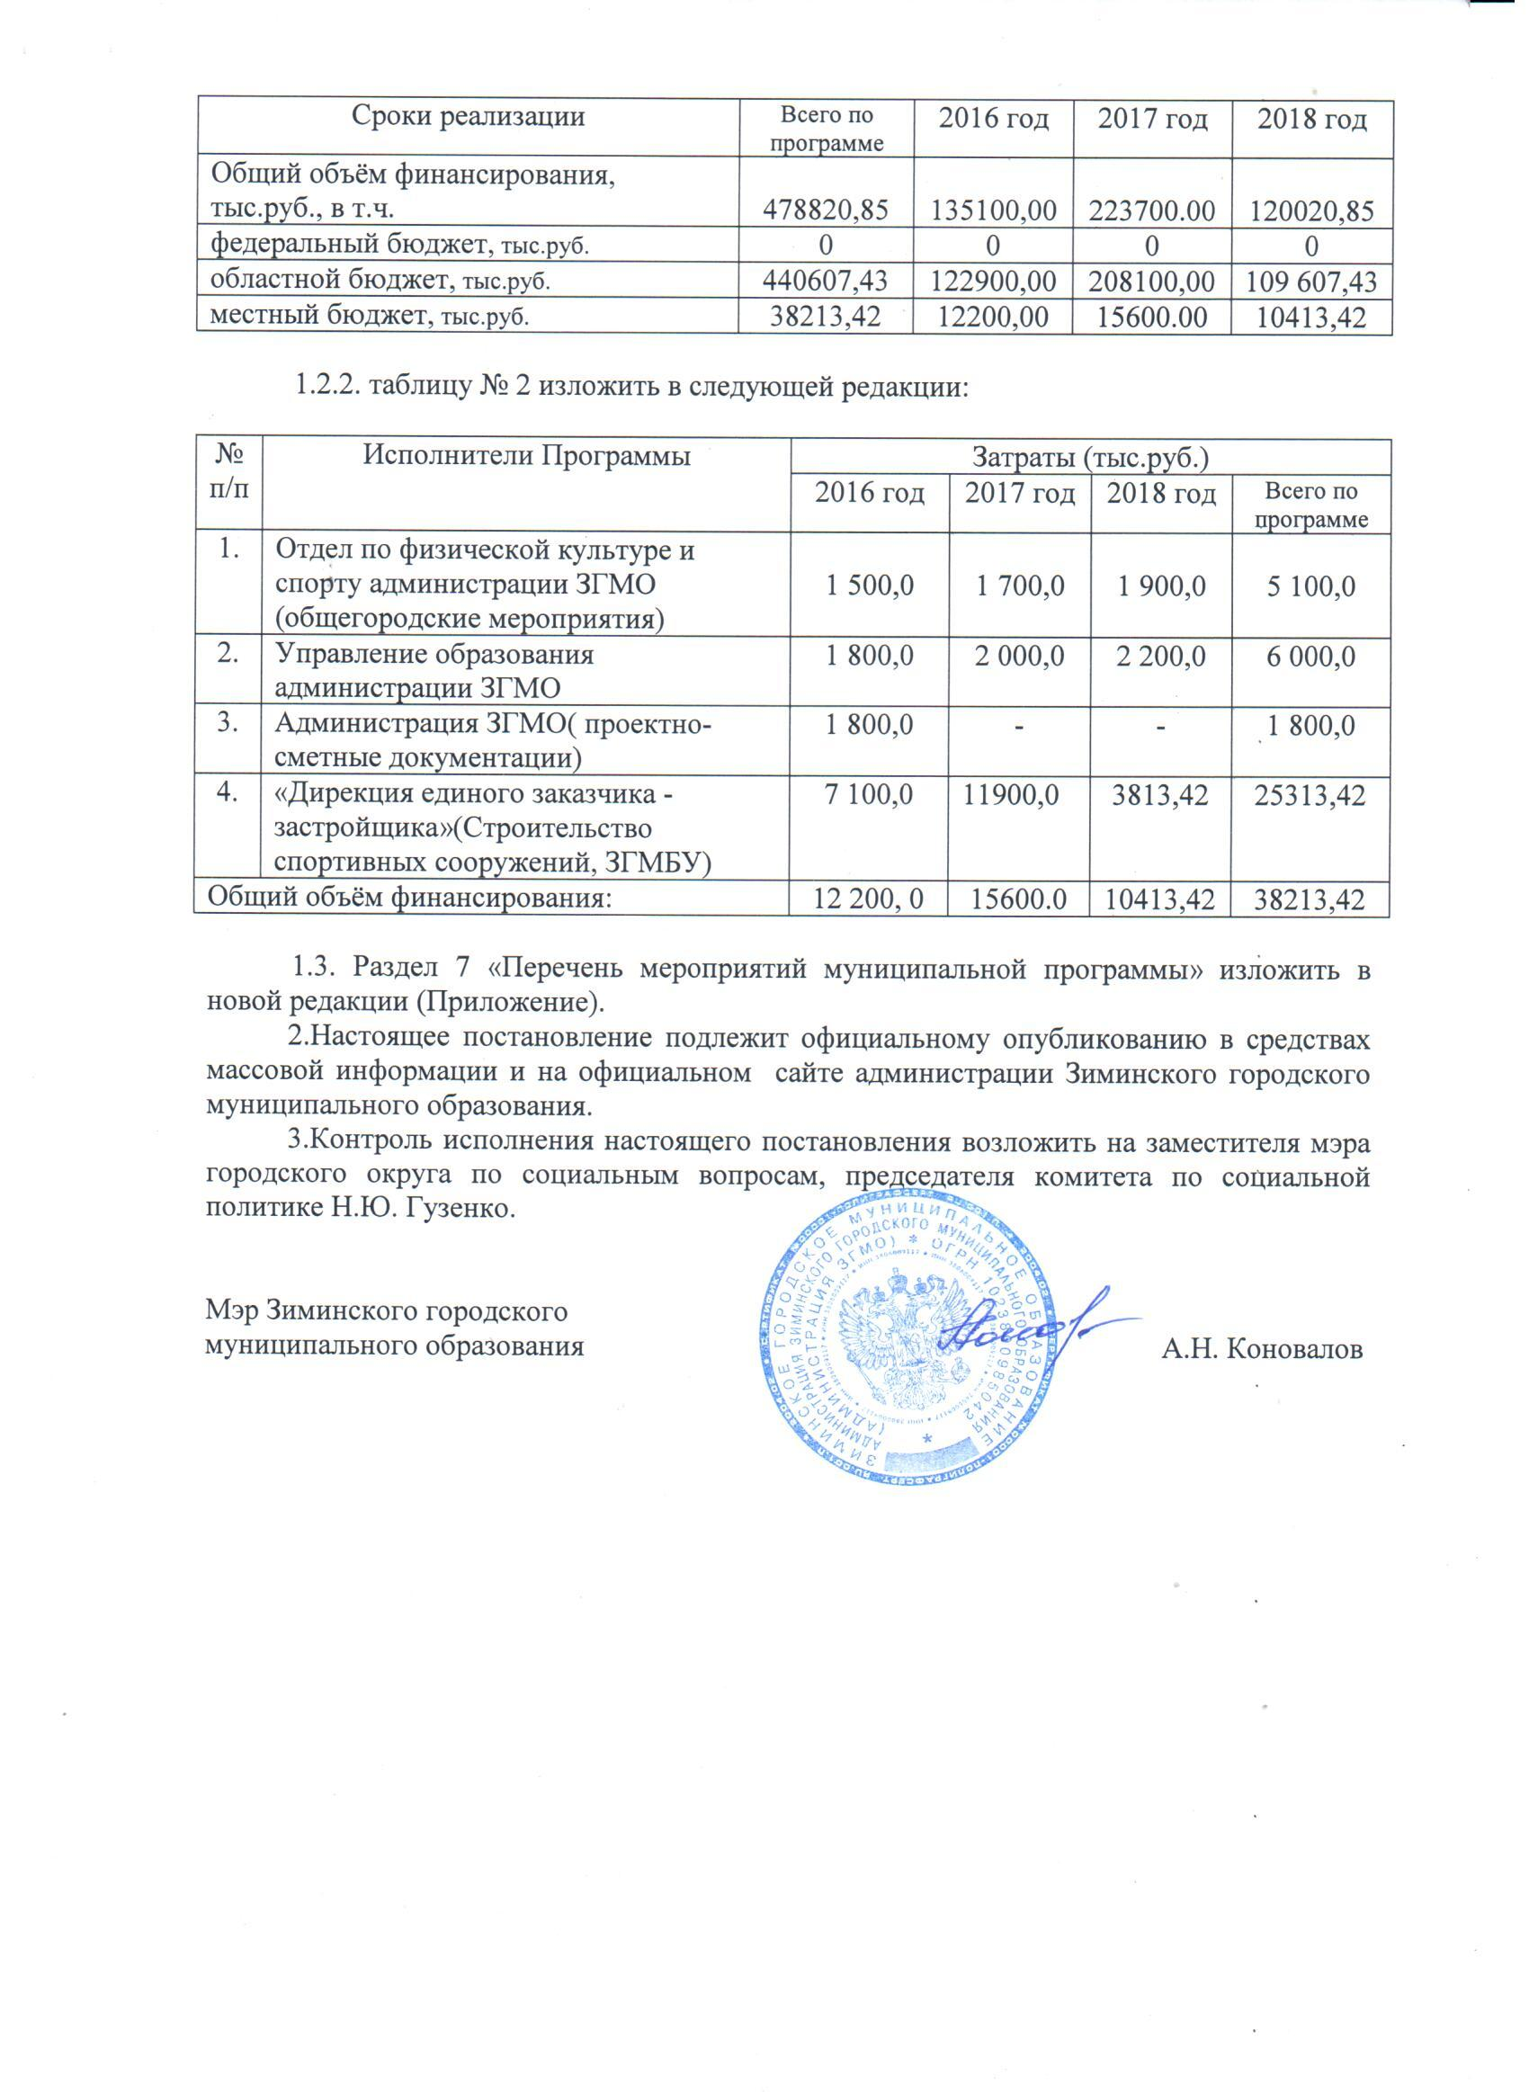
Приложение
к постановлению
администрации ЗГМО
от 04.08. 2016г. №1133

РАЗДЕЛ 7. ПЕРЕЧЕНЬ МЕРОПРИЯТИЙ МУНИЦИПАЛЬНОЙ ПРОГРАММЫ

№ п/п | Наименование программы |  | Результат |  |  | Ответственный исполнитель |  | Срок исполнения |  | Объем финансирования, тыс.руб. |  | в т.ч. планируемое привлечение из:
 |  |  |  |  |  |  |  |  |  |  |  | обл. бюджета, тыс.руб.* | мест. бюджета, тыс.руб. | Внебюдж.источников, тыс. руб.
 | Муниципальная программа Зиминского городского муниципального образования «Развитие физической культуры и спорта» на 2016- 2018 годы |  | 1. Увеличение удельного веса населения города Зимы, систематически занимающегося физической культурой и спортом  2. Увеличение количества медалей завоёванных спортсменами города Зимы в международных, всероссийских, межрегиональных и областных соревнованиях |  |  |  |  | 2016-2018 |  | 478820,85 |  | 440607,43 | 38213,42 | 0
 |  |  |  |  |  |  |  | 2016 год |  | 135100,00 |  | 122900,00 | 12 200,00 | 0
 |  |  |  |  |  |  |  | 2017 год |  | 223700.00 |  | 208100,00 | 15 600.00 | 0
 |  |  |  |  |  |  |  | 2018 год |  | 120020,85 |  | 109 607,43 | 10 413,42 | 0
1 | Обеспечение максимальной вовлечённости населения в систематические занятия физкультурой и спортом и развитие спорта высших достижений |  | 1. Увеличение удельного веса населения города Зимы, систематически занимающегося физической культурой и спортом  2.Увеличение количества медалей завоёванных спортсменами города Зимы в международных, всероссийских, межрегиональных и областных соревнованиях |  |  | Отдел по физической культуре и спорту администрации Зиминского городского муниципального образования  Управление образования администрации Зиминского городского муниципального образования |  | 2016-2018 |  | 5100,0 |  | 0 | 5100,0
 |  |  |  |  |  |  |  | 2016 год |  | 1500,0 |  | 0 | 1500,0
 |  |  |  |  |  |  |  | 2017 год |  | 1700,0 |  | 0 | 1700,0
 |  |  |  |  |  |  |  | 2018 год |  | 1900,0 |  | 0 | 1900,0
2 |  | Реализация комплекса мер по совершенствованию спортивной инфраструктуры и материально-технической базы для занятий физической культурой и спортом.  В том числе: |  | 1.Увеличить рост обеспеченности населения города Зимы спортивными сооружениями  2..Расширение материально – технической базы для занятий спортом | Зиминское городское муниципальное бюджетное учреждение «Дирекция единого заказчика-застройщика»;  Отдел по физической культуре и спорту администрации Зиминского городского муниципального образования;  Управление образования администрации Зиминского городского муниципального образования |  |  |  | 2016-2018 |  | 465920.83 | 440607,41 | 25313,42 | 0
 |  |  |  |  |  |  |  |  | 2016 год |  | 130000,00 | 122900,00 | 7100,00 | 0
 |  |  |  |  |  |  |  |  | 2017 год |  | 220000.00 | 208100,00 | 11900.00 | 0
 |  |  |  |  |  |  |  |  | 2018 год |  | 115920,83, | 109607,43 | 6313,42 | 0
2.1. |  | Строительство физкультурно-оздоровительного комплекса со стадионом |  |  |  |  |  |  | 2016-2018 |  | 134492,86 | 125750,82 | 8742,03 | 0
 |  |  |  |  |  |  |  |  | 2016 год |  | 40000,00 | 37400,00 | 2600,00 | 0
 |  |  |  |  |  |  |  |  | 2017 год |  | 60000,00 | 56100,00 | 3900,00 | 0
 |  |  |  |  |  |  |  |  | 2018 год |  | 34492,86 | 32250,82 | 2242,03 | 0
2.2 |  | Строительство плавательного бассейна |  |  |  |  |  |  | 2016-2018 |  | 197046,88 | 187194,53 | 9852,34 | 0
 |  |  |  |  |  |  |  |  | 2016 год |  | 50000,00 | 47500,00 | 2500,00 | 0
 |  |  |  |  |  |  |  |  | 2017 год |  | 100000,00 | 95000,00 | 5000,00 | 0
 |  |  |  |  |  |  |  |  | 2018 год |  | 47046,88 | 44694,54 | 2352,34 | 0
2.3 |  | Строительство универсального спортивного зала |  |  |  |  |  |  | 2016-2018 |  | 134381,12 | 127662,06 | 6719,05 | 0
 |  |  |  |  |  |  |  |  | 2016 год |  | 40000,00 | 38000,00 | 2000,00 | 0
 |  |  |  |  |  |  |  |  | 2017 год |  | 60000,00 | 57000,00 | 3000,00 | 0
 |  |  |  |  |  |  |  |  | 2018 год |  | 34381,12 | 32662,07 | 1719,05 | 0

